PRIPREMA ZA 1. pisanu provjeru znanja – Električna struja, 1.dio
TEORIJSKI DIO: (pitanja za pomoć u učenju)
1. (a) Nabroji elemente jednostavnog strujnog kruga.
(b) Nacrtaj shematski prikaz jednostavnog strujnog kruga i označi strelicom dogovoreni smjer struje u krugu.
2. Koja je razlika između otvorenog i zatvorenog strujnog kruga?
3. Čemu u strujnom krugu služi sklopka?
4. Što su električni izolatori? Navedi primjer!
5. Što su električni vodiči? Navedi primjer!
6. Na koja se dva načina dva trošila mogu spajati u strujnom krugu? Nacrtaj shematski prikaz za oba slučaja.
7. Koja svojstva ima paralelan spoj trošila?
8. Koja su svojstva serijskog spoja trošila?
9. Nabroji učinke električne struje! Navedi primjere.
10. Što je električni otpornik?
11.Što je osigurač? Kako je građen?
12. Što je kratki spoj?
13. Kada se vodič ponaša kao magnet? Opiši pokus.
14. Što je elektromagnet? Koje je njegova prednost u odnosu na trajni magnet?
15. O čemu ovisi magnetski učinak električne struje?
16. Koje vrste električnih naboja razlikujemo?
17. Kako se elektriziraju tijela? Objasni na primjeru plastičnog i staklenog štapa.
18. Objasni pojmove: (a) električki pozitivno nabijeno tijelo, (b) električki negativno nabijeno tijelo, (c) električki neutralno tijelo.
19. Kada je električna sila privlačna, a kada odbojna? Objasni na primjerima pokusa koje smo radili.
20. Što je elektroskop?
21. Što se događa kada elektroskop dotaknemo: (a) plastičnim naelektriziranim štapom; (b) staklenim naelektriziranim štapom?
22. Što se događa kada elektroskopu približimo: (a) plastični naelektrizirani štap; (b) stakleni naelektrizirani štap?
23. Kako je građen atom?
24. Kako nastaje: (a) pozitivni ion; (b) negativni ion?
25. Što čini struju u metalima?
26. Što čini struju u elektrolitima?

Preporuka: proći kroz zadatke i pokuse iz bilježnice, udžbenika i RB; dodatno je potrebno proći nastavne listiće dobivene satovima

ZADACI:
- U strujnim krugovima na slici , koje će žarulje svijetliti: A) obje žaruljice, B) žarulja 1, C) žarulja 2? Objasni svoj odgovor .
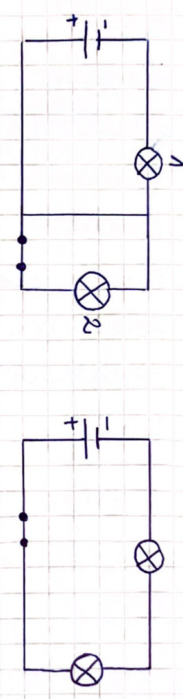

- Prikaži shematski strujne krugove na slikama.
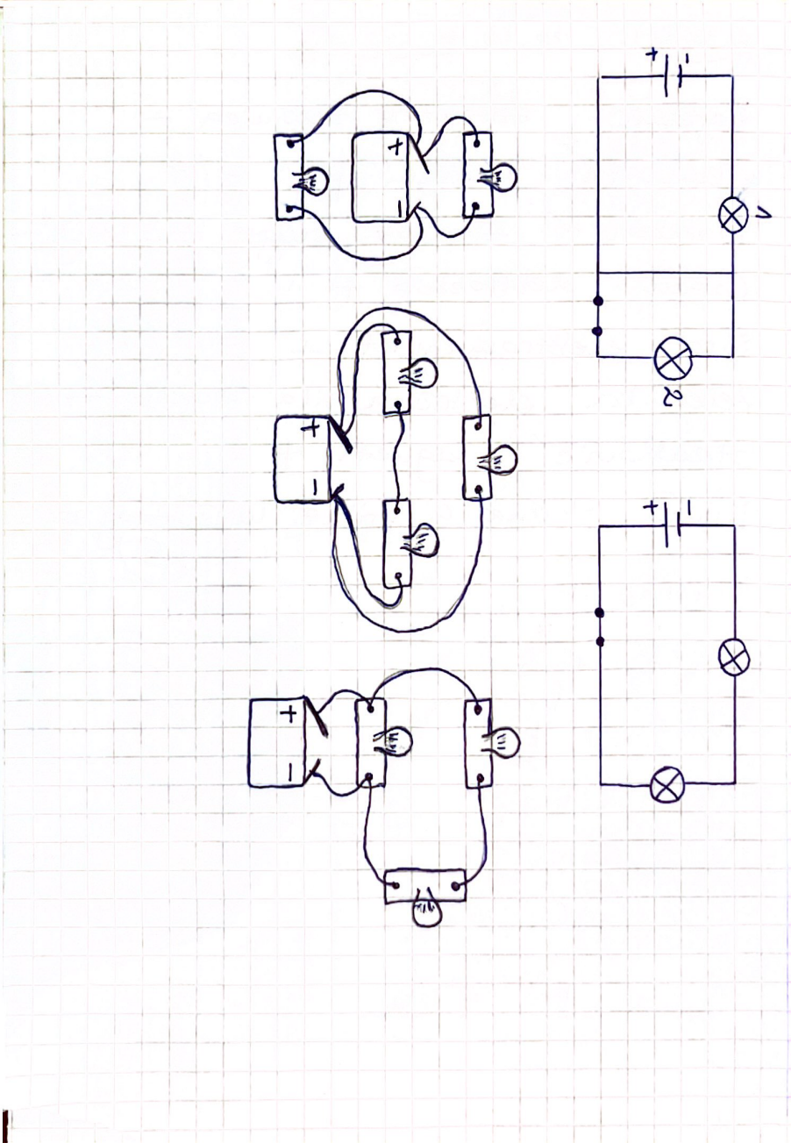

- Nacrtaj tri žaruljice spojene u strujni krug serijski.
(a) Što će se dogoditi s njihovim sjajem ako im dodamo još i četvrtu žaruljicu?
(b) U strujni krug ucrtaj sklopku tako da se njome pale i gase sve žaruljice.
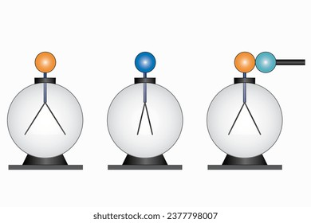
Slika 1 Slika 2

- Plastični štap naelektrizirali smo krpom (Slika 1), a
zatim njime dotakli elektroskop (Slika 2). Na slike
ucrtaj naboje i za svaku sliku napiši objašnjenje svojeg
crtanja.

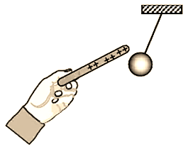
- Promotri sliku. Što možeš zaključiti o naboju kuglice ako smo
pozitivno nabijeni štap samo približili kuglici?

izvor: Fizika 8, Alfa
- Koji strujni krugovi predstavljaju serijski, odnosno paralelni spoj trošila?
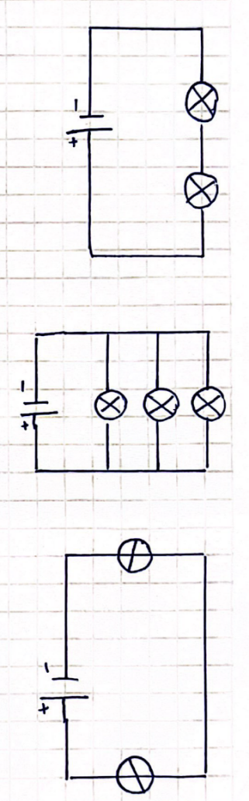

- Što se događa s preostalim žaruljicama ako isključimo žaruljicu 1? Objasni svoj odgovor.
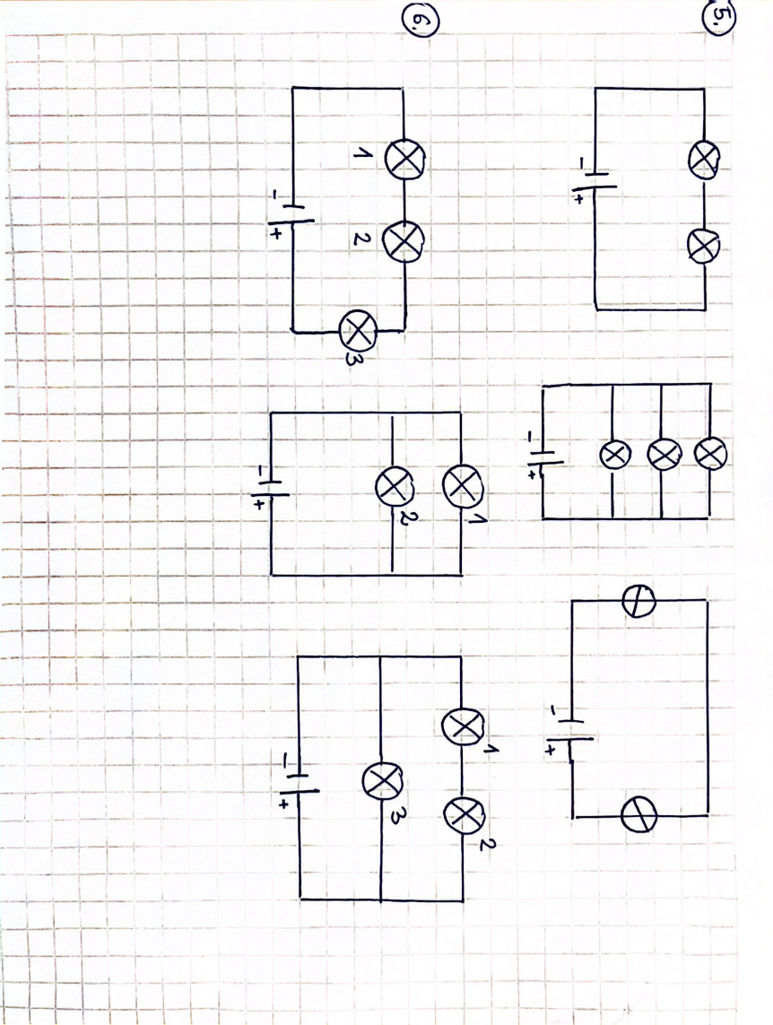

- Upiši znakove - ili + na kuglice, ovisno o djelovanju električne sile koja se javlja u međudjelovanju kuglica. Svaku sliku promatraš zasebno. Objasni!
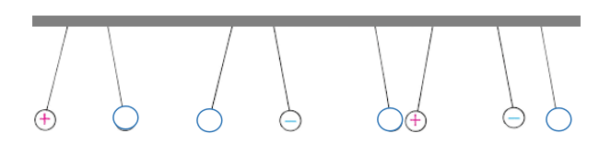

- Na slici su prikazane sheme strujnih krugova. Za svaki spojeni krug odgovori na sljedeća pitanja:
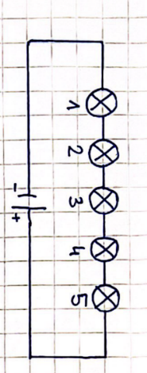
Koja žaruljica i dalje svijetli ako isključimo:
- žaruljicu 1 B) žaruljicu 2 C) žaruljicu 3 D) žaruljicu 4?

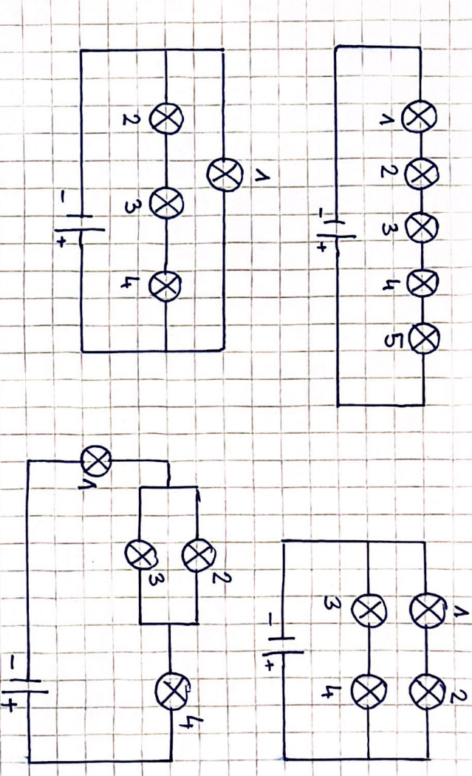

- Promotri shemu strujnog kruga.
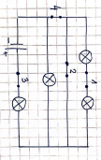
Što će se dogoditi kada otvorimo:
- sklopku 1 B) sklopku 2 C) sklopku 3 D) sklopku 4?

